**ОТЧЕТ**

**Доработка приложения**

**1. Получение информации о погоде, её описании, температуре, влажности и скорости ветра.**

Добавлены дополнительные параметры для получения информации о влажности, скорости ветра, а также описании погоды.

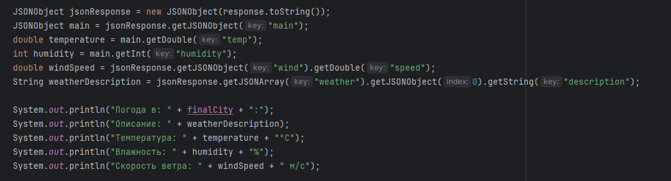

**2. Добавление дополнительных сообщений для пользователей.**

Был добавлен дополнительный запрос на ввод города, если он введён неверно. Также добавлен повторный запрос погоды для другого города без

перезапуска программы.

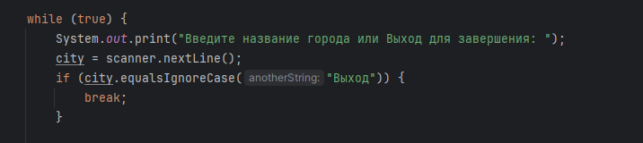

**3. Добавление исключений для учёта разных типов ошибок.**

Были добавлены несколько дополнительных обработок для разных типов ошибок.

